PROBLEMAS ENCONTRADOS

### * Ao navegar por TAB’S não é passado pelo menu ‘pesquisa’.// 3.2 Comportamento (Document Object Model – DOM)

#### Recomendação 2.1 - Disponibilizar todas as funções da página via teclado

*Como uma pessoa com daltonismo identificaria o que está em vermelho?

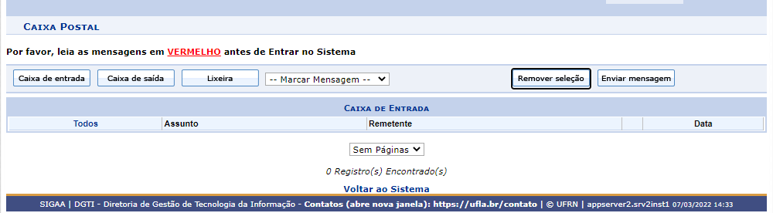

#### * Sem o uso do label. // 3.6 Formulários Recomendação 6.2 – Associar etiquetas aos seus campos

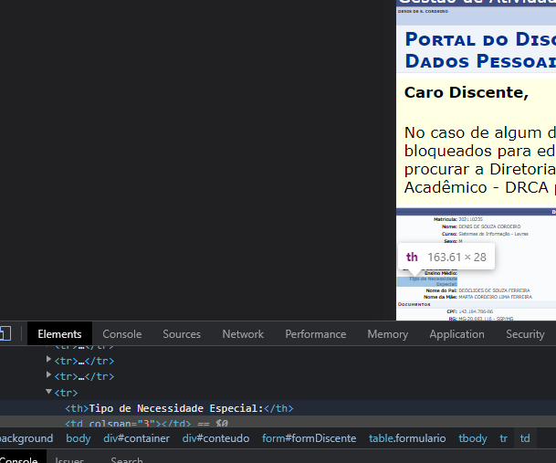

*Elementos estruturados em tabela.

#### *Uso inadequado de divs, o que poderia ser substituído por header, footer, section, entre outros. // Recomendação 1.8 – Dividir as áreas de informação

#### * Uso do “clique aqui”. // Recomendação 3.5 – Descrever links clara e sucintamente

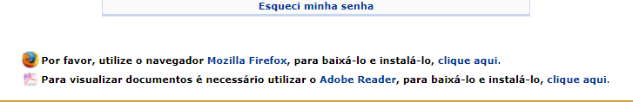

#### * Não possui redimensionamento.// Recomendação 2.4 – Não utilizar redirecionamento automático de páginas

Página de envio de mensagens

### * Não é possível percorrer toda a página utilizando ‘tabs’.// 3.2 Comportamento (Document Object Model – DOM) - Recomendação 2.1 - Disponibilizar todas as funções da página via teclado.

#### **\* A ordem de percorrimento com ‘tabs’ não é correta.** //Recomendação 6.3 – Estabelecer uma ordem lógica de navegação